Một trong những việc làm để góp phần cho trẻ mầm non được phát triển toàn diện đó là công tác chăm sóc sức khỏe và nuôi dưỡng trẻ. Muốn cho trẻ được phát triển toàn diện thì trước hết phải quan tâm đến chăm sóc nuôi dưỡng, chăm sóc sức khỏe của trẻ. Ban giám hiệu nhà trường đã phối kết hợp cùng với Trạm y tế Thị Trấn Ái Nghĩa tổ chức chăm sóc sức khỏe, khám sức khỏe cho trẻ tại trường.
Trường Mầm non Bình Minh luôn đặt chất lượng chăm sóc sức khỏe và nuôi dưỡng trẻ lên hàng đầu. Do đó trong các hoạt động của nhà trường, công tác chăm sóc sức khoẻ ban đầu cho trẻ là một việc làm luôn được nhà trường duy trì thực hiện thường xuyên trong nhiều năm qua. Theo kế hoạch của nhà trường việc tổ chức khám sức khoẻ định kỳ cho trẻ sẽ được thực hiện 1 năm 2 lần vào đầu năm và cuối năm học.
Dưới sự chăm sóc chu đáo của các y bác sĩ và đội ngũ giáo viên, các bé đều có tâm lí vô cùng thoải mái và hợp tác tốt với các y bác sĩ trong quá trình khám sức khỏe.
TRƯỜNG MẦM NON BÌNH MINH LÀM TỐT VIỆC KHÁM SỨC KHỎE ĐỊNH KỲ CHO TRẺ
Trong các hoạt động của nhà trường, công tác chăm sóc sức khoẻ cho trẻ là một việc làm luôn được nhà trường đặc biệt quan tâm. Từ nhiều năm nay, việc tổ chức khám sức khoẻ định kỳ cho trẻ đã được nhà trường duy trì thành nề nếp thực hiện thường xuyên theo kế hoạch trong năm học.
Ngày 26/9/2024, Trường mầm non Bình Minh phối hợp với Trạm y tế TT Ái Nghĩa tổ chức khám sức khỏe định kỳ lần 1 cho 100% các cháu trong nhà trường với các nội dung: khám răng, mắt, tai mũi, họng, kiểm tra tim, phổi và một số bệnh liên quan đến đường hô hấp, da liễu….
Kết quả kiểm tra sức khoẻ của trẻ đã được cán bộ y tế trạm y tế xã cùng với giáo viên phụ trách lớp ghi chép cụ thể trong sổ theo dõi sức khỏe, chấm biểu đồ phân loại sức khỏe trẻ và được giáo viên các lớp thông báo đến phụ huynh, đặc biệt là một số trẻ mắc bệnh qua đó phụ huynh cùng phối hợp có biện pháp điều trị kịp thời cho trẻ.
Sau đây là một số hình ảnh khám sức khỏe định kỳ lần tại Trường mầm non Bình Minh:

Hình ảnh: Bác Sỹ khám sức khỏe cho trẻ khối 5 tuổi
Việc khám sức khỏe cho trẻ mầm non không chỉ là nhiệm vụ của nhà trường mà còn là điều cần thiết cha mẹ nên lưu tâm để trẻ có sự phát triển toàn diện nhất. Bởi khi khám sức khỏe cho trẻ mầm non, cha mẹ sẽ nắm rõ được sự phát triển của trẻ.
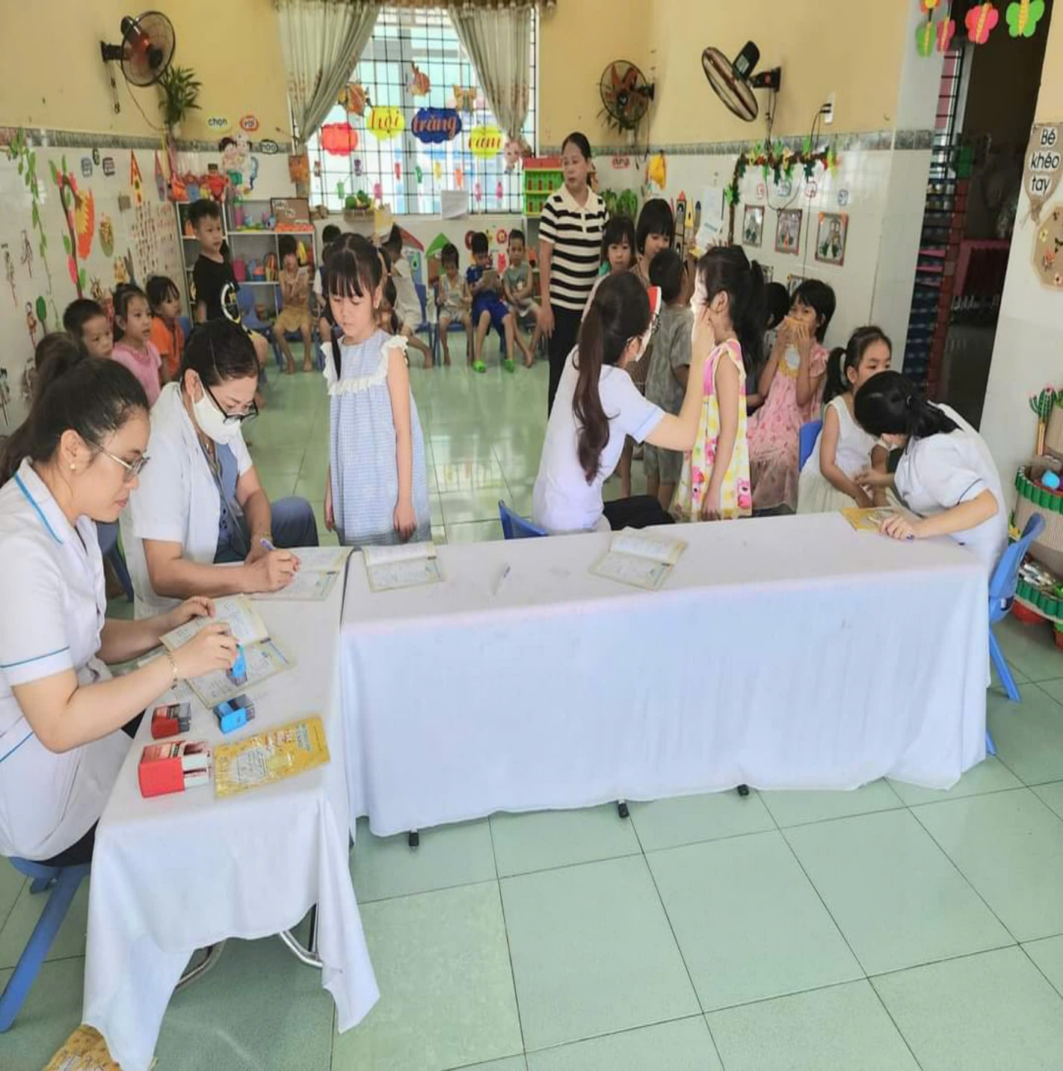
Hình ảnh Bác sỹ đang khám tai cho trẻ 5 tuổi

Qua khám sức khỏe định kỳ, bác sỹ sẽ phát hiện sớm và cho trẻ điều trị kịp thời nếu sức khỏe của trẻ không được đảm bảo. Với trẻ mầm non, độ tuổi đầu của sự phát triển thì việc khám sức khỏe cho trẻ mầm non mà một trong những cách mà cha mẹ có thể đảm bảo an toàn cho trẻ.
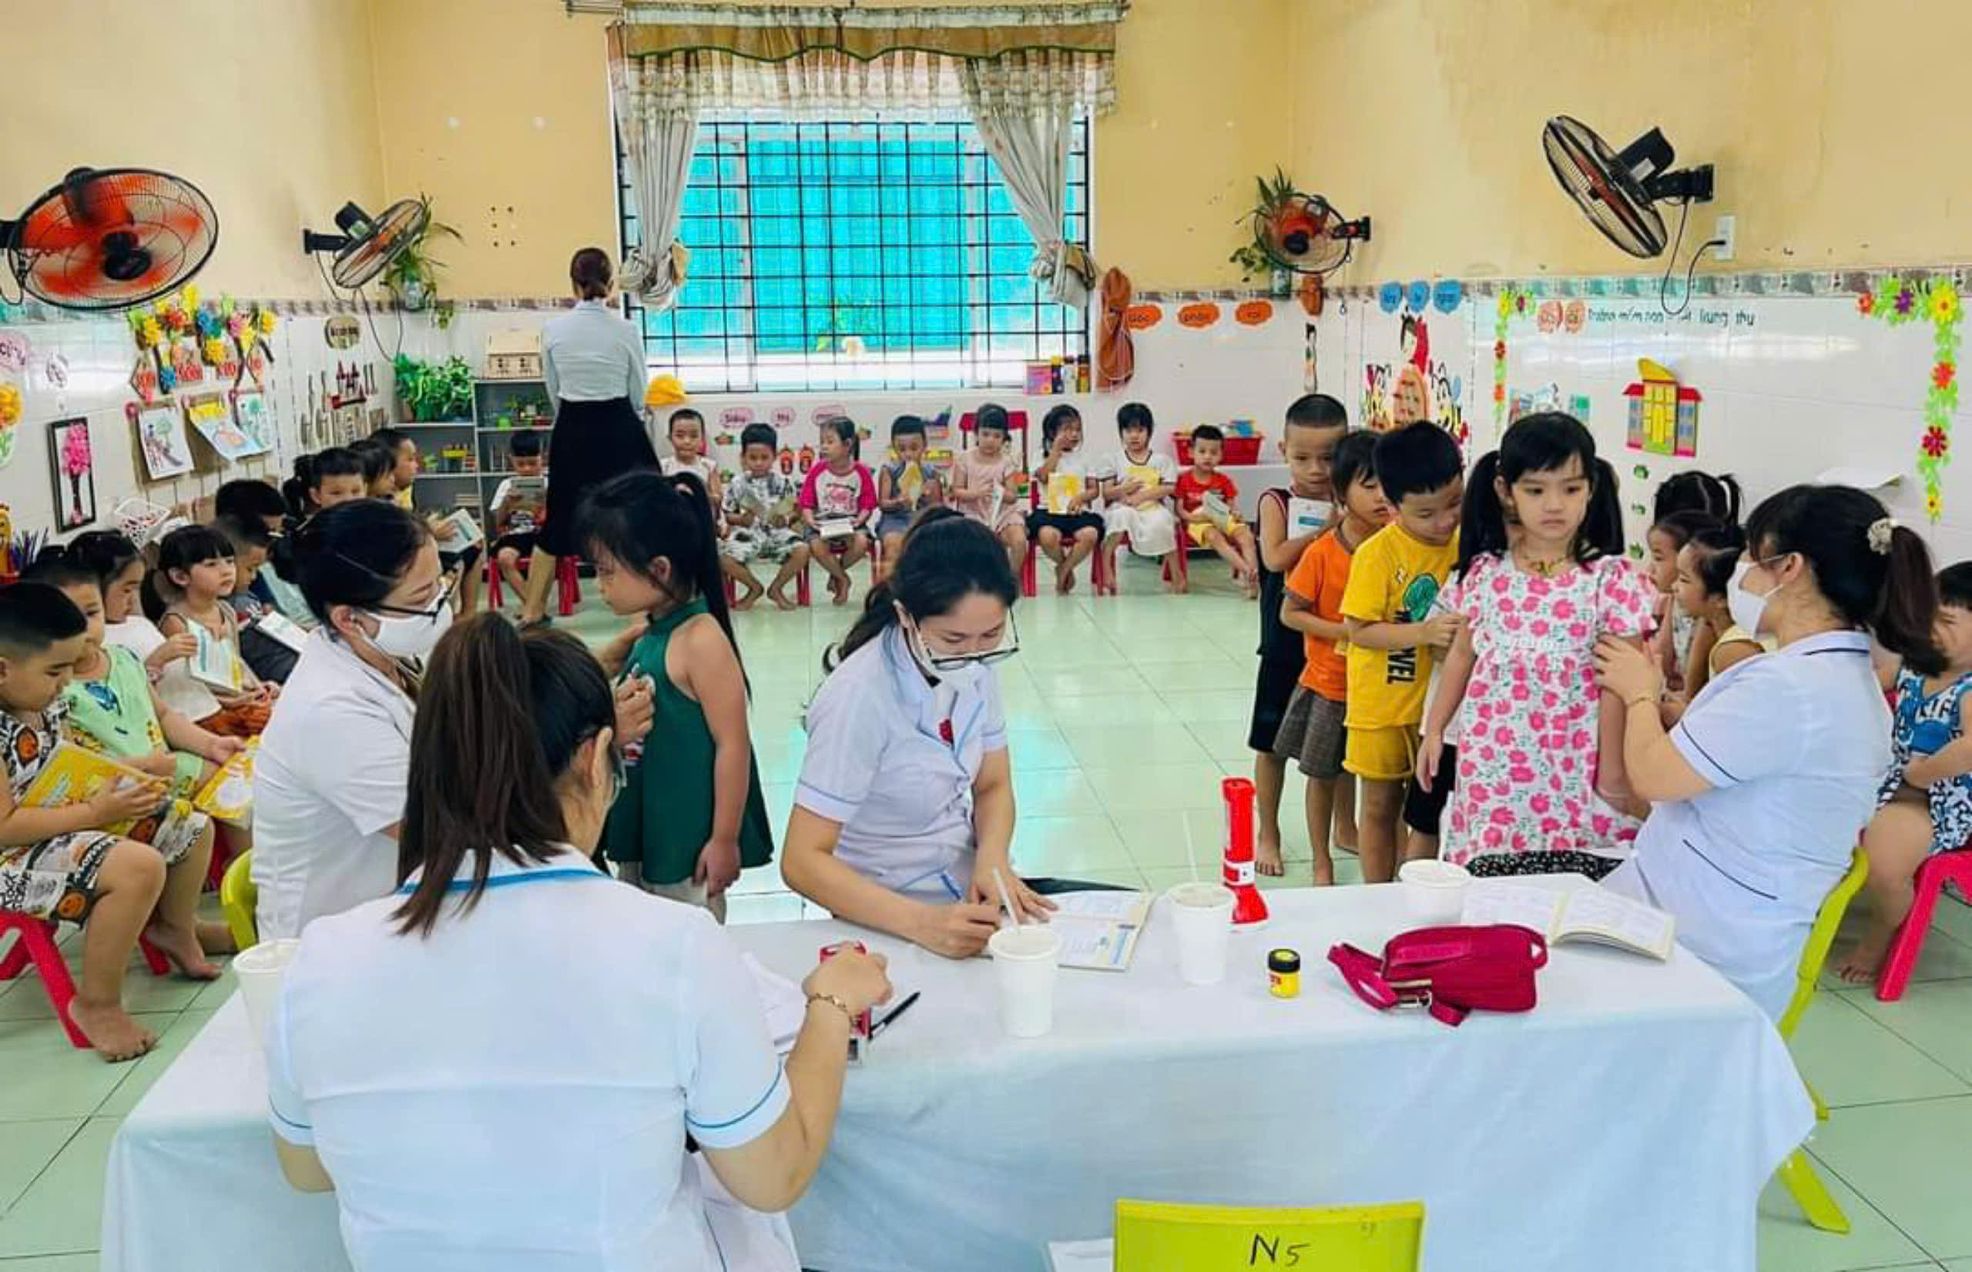
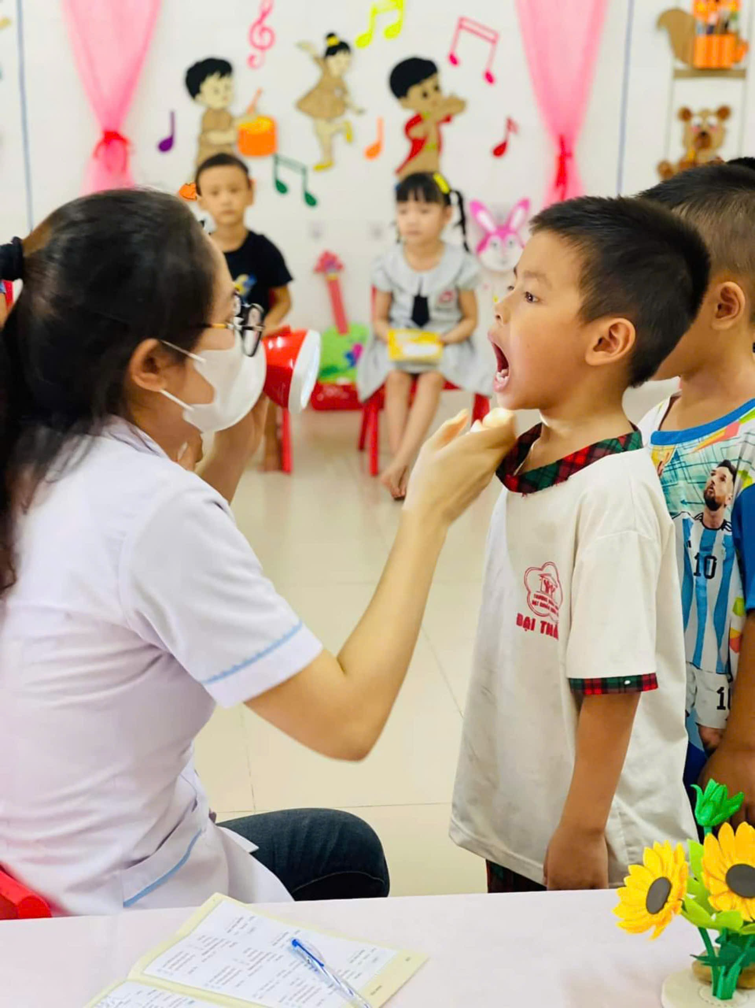
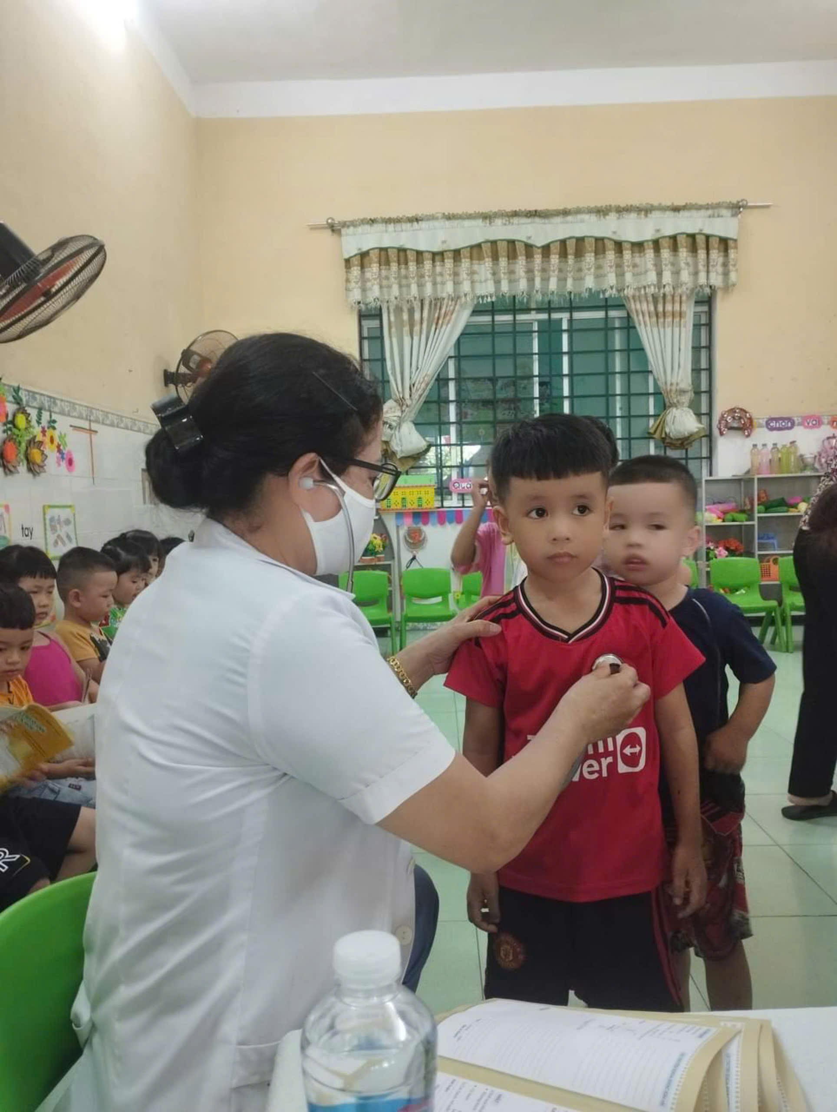
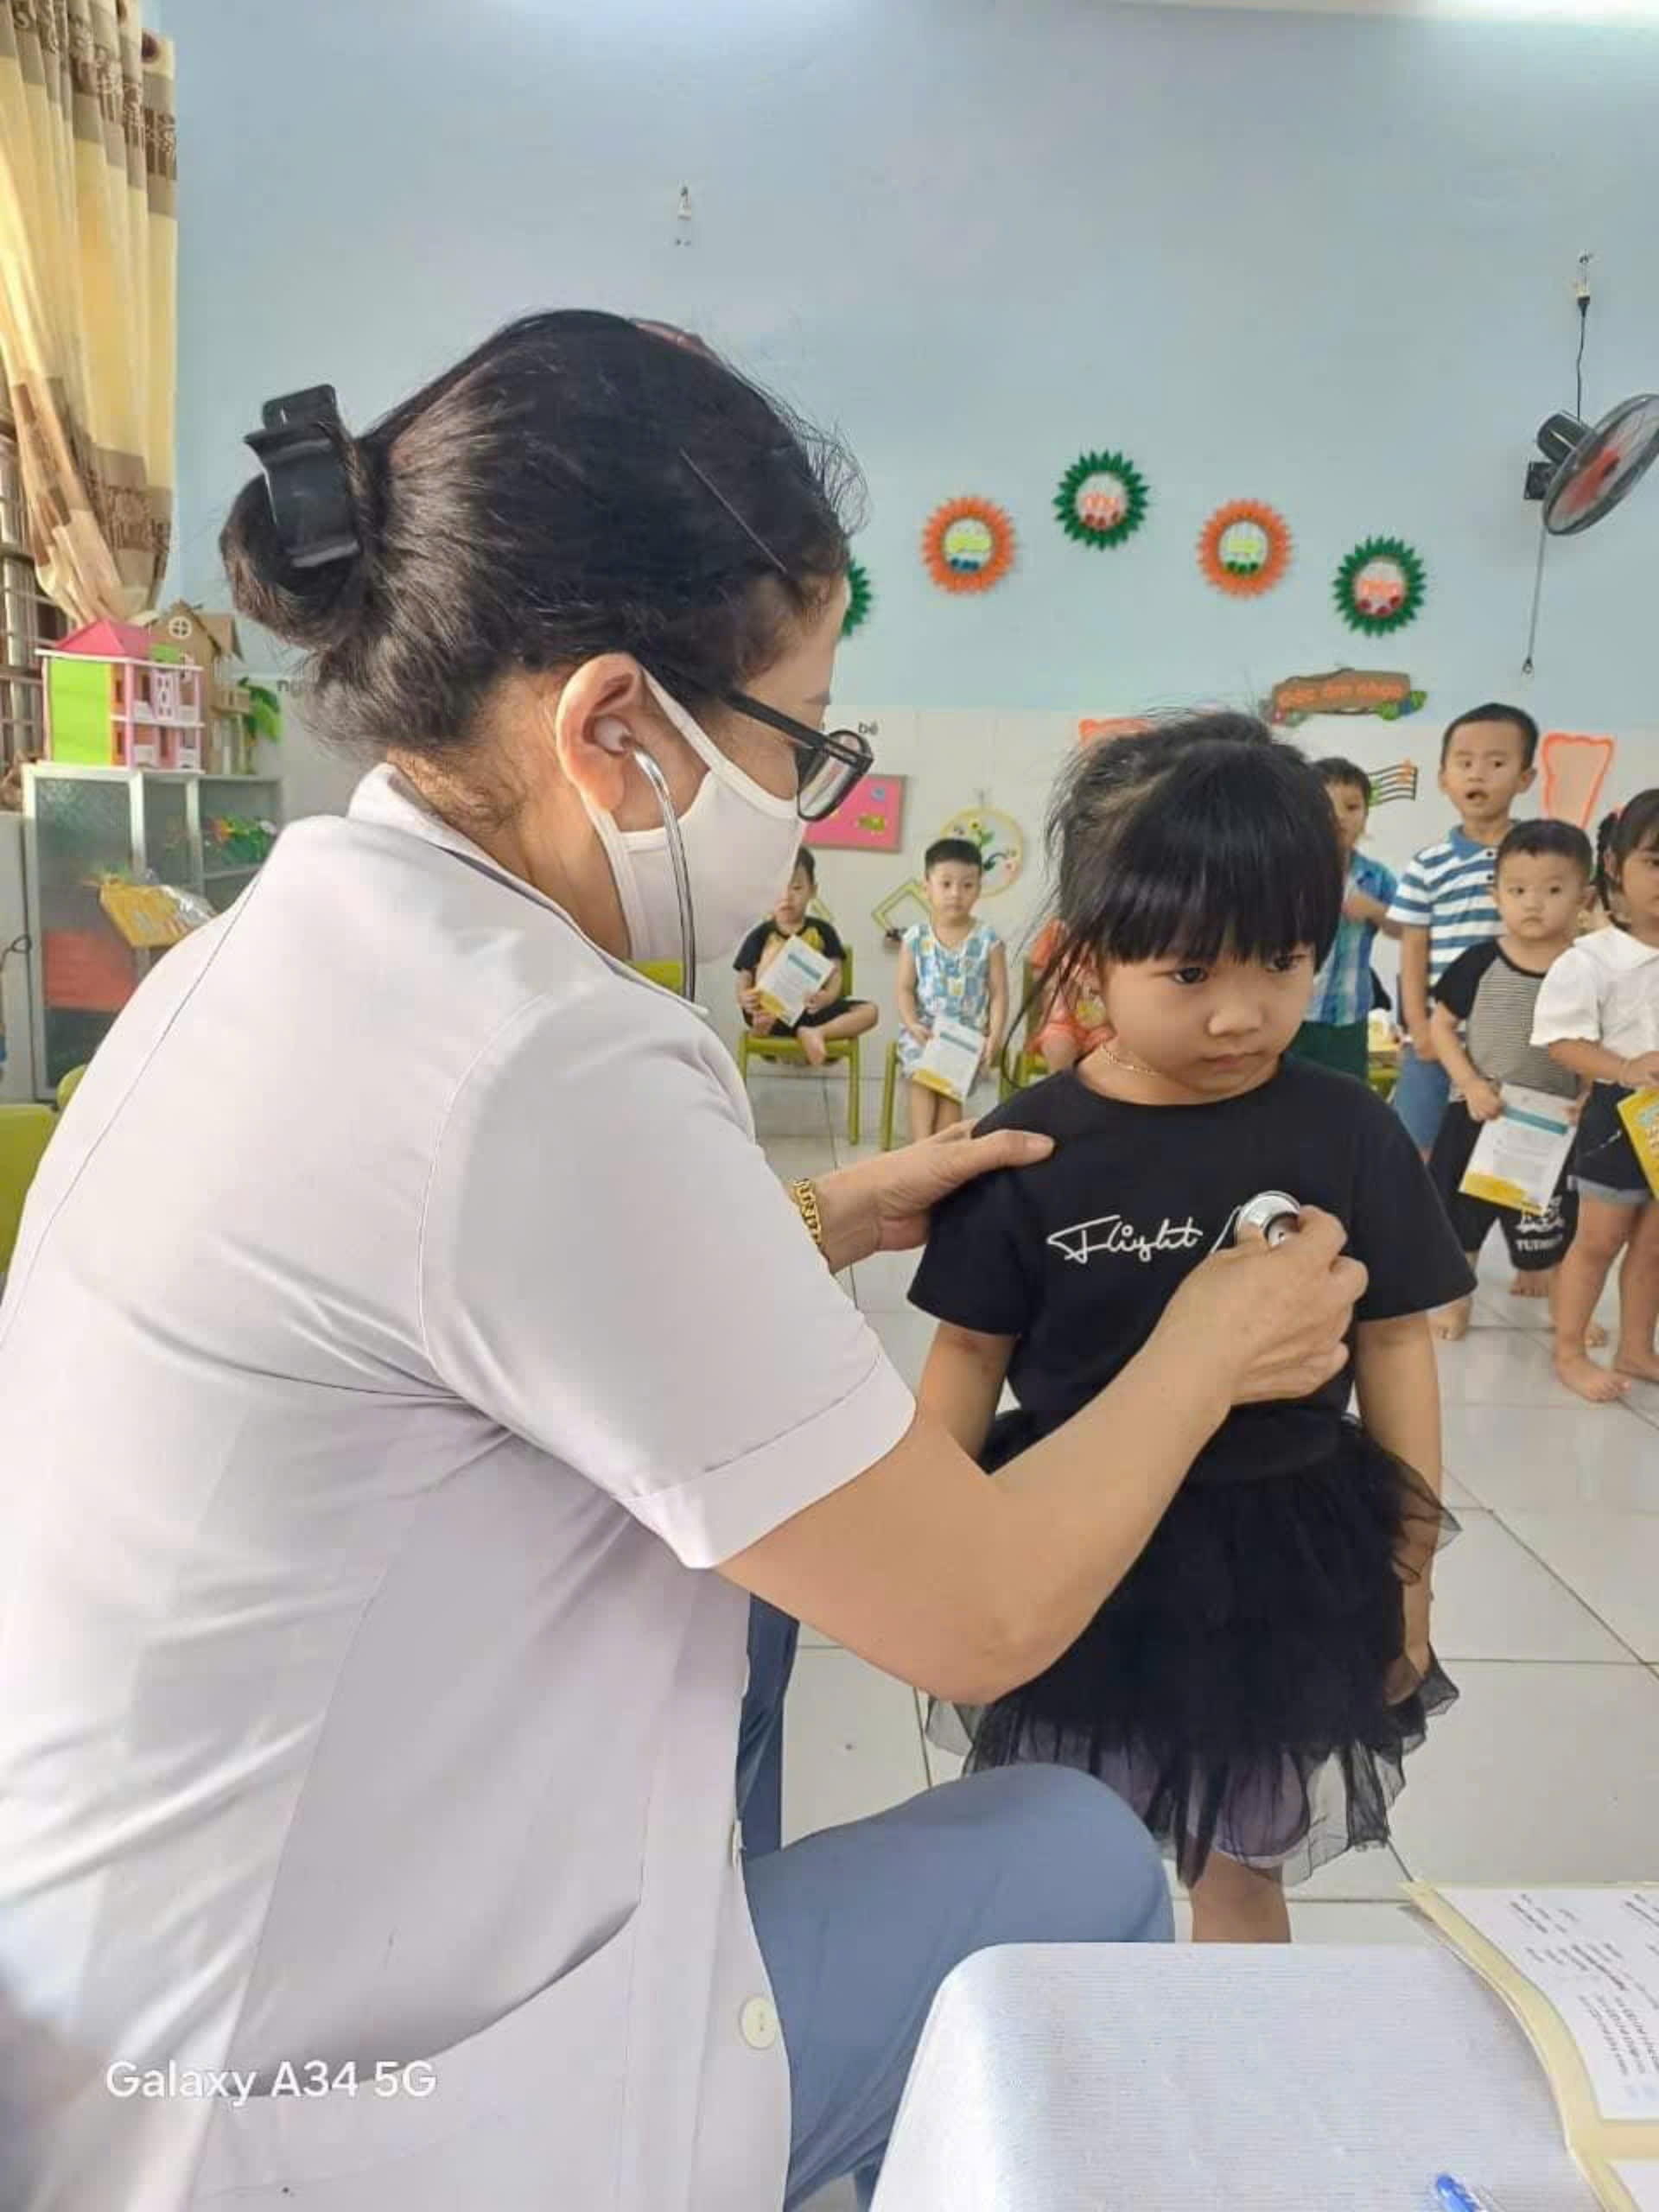
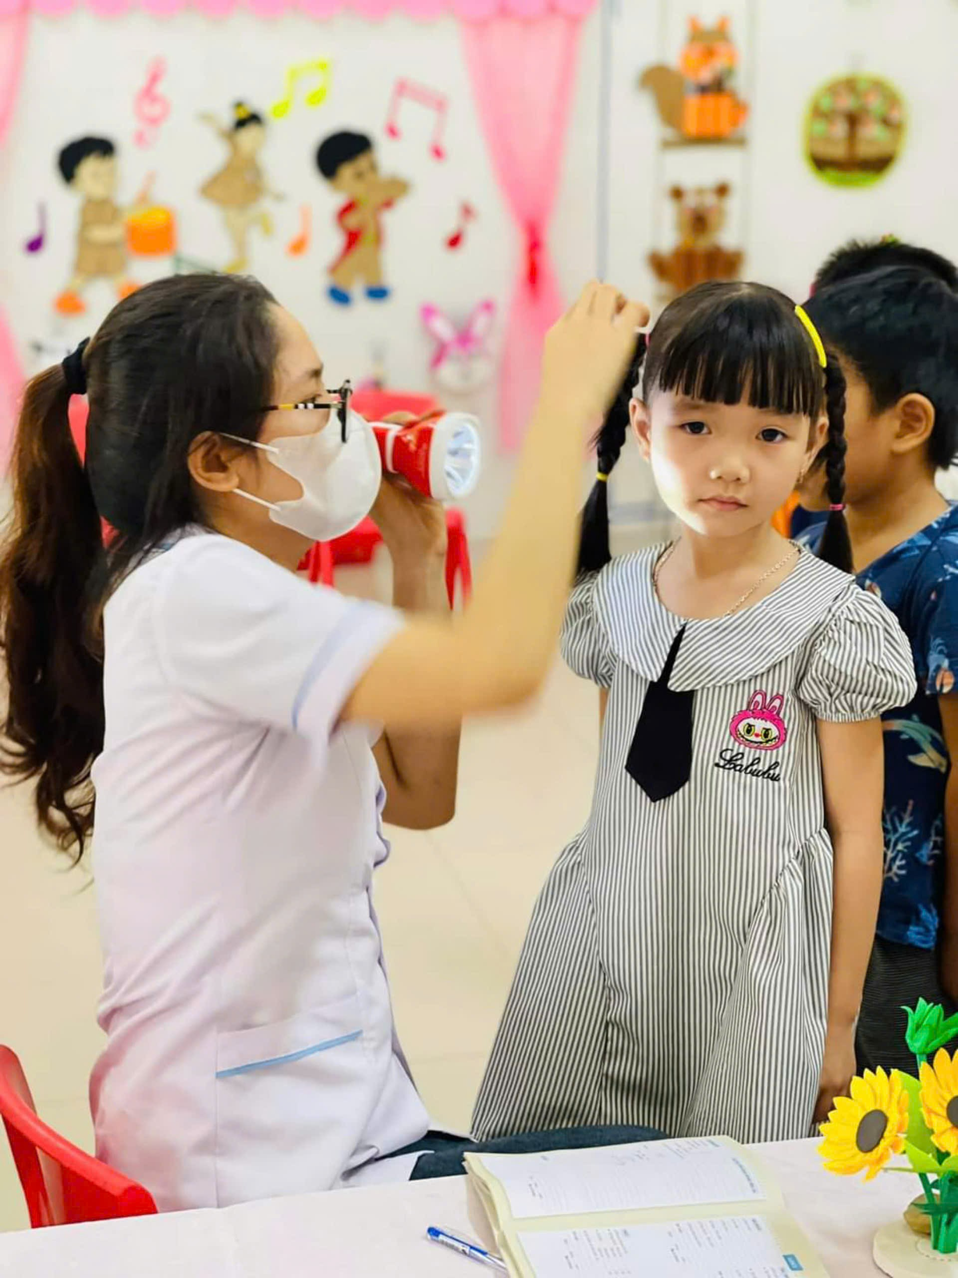
Khám sức khoẻ định kỳ cho các trẻ là hết sức thiết thực và ý nghĩa thông qua việc khám sức khỏe định kỳ cho trẻ đã góp phần không nhỏ vào việc nâng cao nhận thức cho phụ huynh về ý thức phòng chống một số bệnh thường gặp ở lứa tuổi mầm non và cũng qua hoạt động này đã đem lại sự phấn khởi, tin tưởng trong các bậc phụ huynh về một môi trường giáo dục an toàn và thân thiện. Sau một ngày làm việc nhiệt tình và trách nhiệm cao 100% trẻ trong nhà trường đã được khám sức khoẻ.

